Министерство науки и высшего образования Российской Федерации

Федеральное государственное бюджетное образовательное учреждение

высшего образования «Владимирский государственный университет

имени Александра Григорьевича и Николая Григорьевича Столетовых»

(ВлГУ)

Кафедра физики и прикладной математики

**ЛАБОРАТОРНАЯ РАБОТА № 1**

**по дисциплине: «Технологии разработки веб-приложений»**

**на тему: «Проектирование архитектуры и макетов веб-приложения»**

Выполнил:

студент группы ИТ-122

Минаев Г. В.

Проверил:

ассистент кафедры ФиПМ

Болачков А. В.

Владимир 2024

**Цель работы:** развитие навыков разработки и согласования технических спецификаций на веб-приложения.

**Задание:** создать рабочее пространство для выполнения лабораторных работ и курсовой работы.Спроектировать и задокументировать информационную и программную архитектуру веб-приложения, разработать макеты страниц.

**Выполнение работы:**

Была выбрана тема «Использование искусственного интеллекта в языковом обучении», потому что использование искусственного интеллекта в обучении иностранным языкам открывает новые возможности для улучшения качества образования. Персонализация учебного процесса с помощью ИИ позволяет каждому студенту учиться в собственном темпе и получать задания, которые соответствуют его уровню знаний. Это особенно актуально в современном мире, где глобализация требует высокого уровня владения иностранными языками. Кроме того, автоматизация рутинных задач, таких как проверка заданий и создание учебных материалов, значительно упрощает работу преподавателей, позволяя им сосредоточиться на методической и практической помощи студентам.

Веб-приложение предназначено для повышения эффективности изучения иностранных языков за счет использования искусственного интеллекта (ИИ). Приложение помогает студентам осваивать язык, а преподавателям — автоматизировать рутинные задачи. Цель — предложить персонализированный подход к обучению, учитывая уровень знаний, стиль обучения и потребности пользователя.

Описание предметной области:

* Тестирование на уровень знаний

Пользователи проходят вступительный тест, который определяет их уровень владения языком по международной шкале (A1–C2). На основе результатов система предлагает дальнейший учебный маршрут.

* Создание индивидуального курса

После тестирования ИИ разрабатывает индивидуальную программу обучения, учитывающую сильные и слабые стороны пользователя. Программа может включать задания на расширение словарного запаса, грамматические упражнения, аудирование и разговорные тренажёры. Этот курс адаптируется по мере прогресса студента.

* Разработка различных типов заданий

Приложение предоставляет множество типов заданий: тесты с выбором ответа, упражнения на грамматику, перевод текста и диалоги с виртуальным ассистентом. ИИ помогает настроить сложность заданий в зависимости от уровня знаний пользователя.

* Поддержка преподавателей

Преподаватели могут использовать ИИ для создания уникальных заданий, тестов и упражнений. Приложение автоматически генерирует предложения по заданиям на основе учебных целей. Система анализирует прогресс учеников и помогает преподавателям корректировать учебные планы.

* Автоматическая оценка

Приложение автоматически оценивает тесты и письменные задания, анализирует ошибки и предоставляет пользователю обратную связь. Преподаватели могут сэкономить время на проверке заданий и сосредоточиться на обучении студентов.

* Учебные материалы

В зависимости от результатов тестирования и текущего уровня, пользователи получают доступ к теоретическим материалам, соответствующим их знаниям. Это могут быть грамматические правила, примеры использования слов и выражений, а также тематические тексты для закрепления материала. Теоретические материалы структурированы по уровням (A1-C2) и направлены на улучшение базовых и продвинутых навыков студентов.

**Ссылка на репозиторий:**

https://github.com/georgy006/LearnLand

**Описание функциональных требований к приложению**

1. Регистрация и аутентификация пользователей

* Пользователь должен иметь возможность зарегистрироваться в системе, указав личные данные и уровень знания языка.
* Пользователь должен иметь возможность входить в систему с использованием своих учетных данных.

1. Тестирование на уровень знаний

* Пользователь должен пройти тест для определения уровня знаний.
* Система должна предоставлять результаты теста с указанием уровня (A1-C2).

1. Создание индивидуального курса

* Система должна генерировать персонализированный учебный план на основе результатов тестирования.
* Пользователь должен иметь возможность просматривать и изменять свой курс.

1. Разработка и выполнение заданий

* Пользователь должен иметь доступ к различным типам заданий (тесты, упражнения, аудирование).
* Система должна оценивать выполненные задания и предоставлять обратную связь.

1. Поддержка преподавателей

* Преподаватель должен иметь возможность создавать и редактировать задания.
* Система должна предоставлять аналитику о прогрессе студентов.

1. Доступ к теоретическим материалам

* Пользователь должен иметь доступ к теоретическим материалам, соответствующим его уровню.

1. Чат с ИИ для оттачивания знаний

* Пользователь должен иметь возможность взаимодействовать с ИИ в режиме чата для оттачивания языковых навыков.

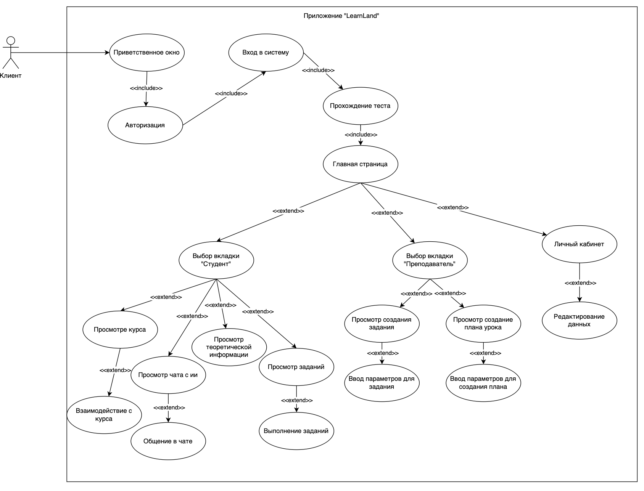

Рисунок 1 – Uml-диаграмма веб-приложения

**Информационная структура приложения.**

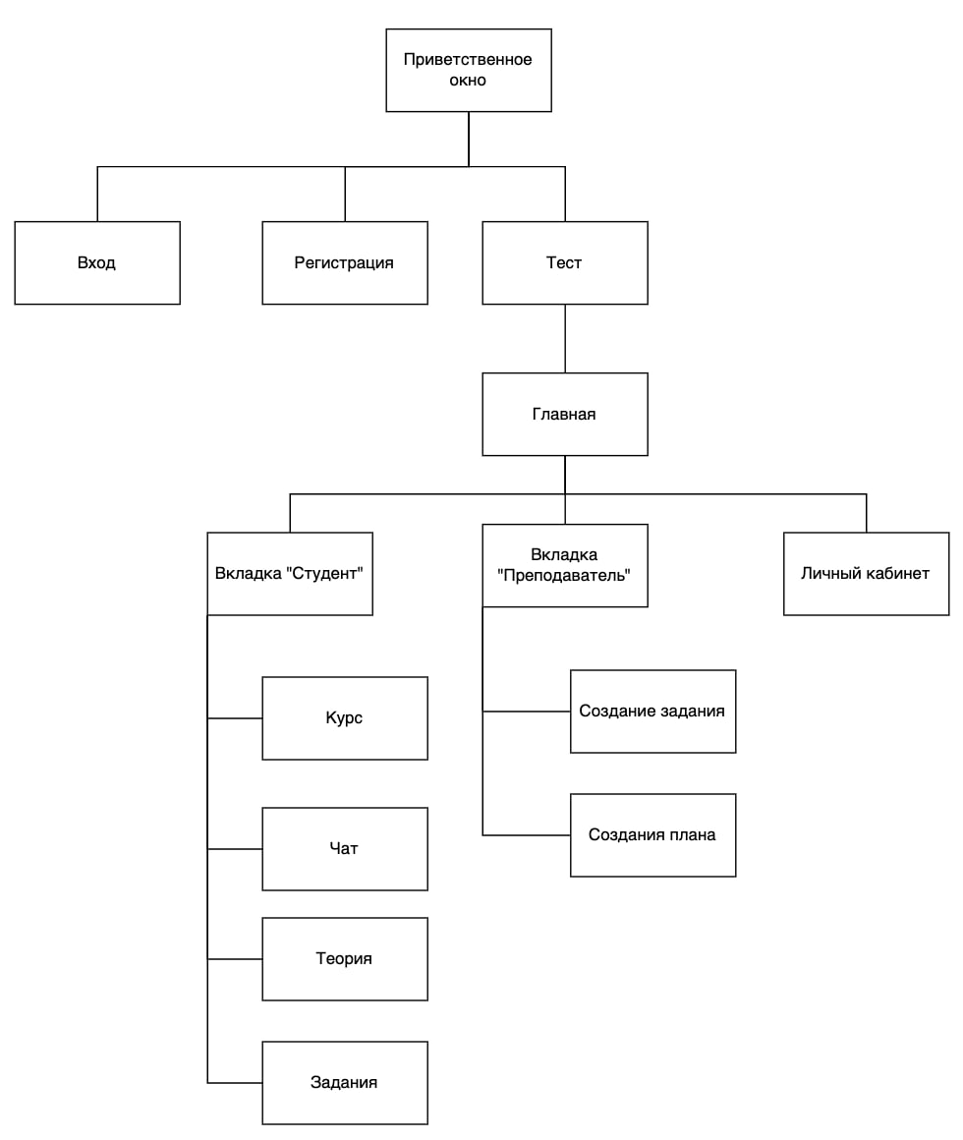

Рисунок 2 – Информационная архитектура веб-приложения.

**Структура интерфейса**

* + - 1. Приветственноеокно

При запуске приложения пользователи попадают на приветственное окно, откуда они могут перейти к входу или регистрации.

* + - 1. Вход

Пользователи могут войти в свою учетную запись, чтобы получить доступ к персонализированному контенту.

* + - 1. Регистрация

Новый пользователь может зарегистрироваться, заполнив необходимые данные для создания учетной записи.

* + - 1. Тест

Приложение предлагает пройти тест, который поможет определить уровень знаний пользователя и адаптировать последующее обучение.

* + - 1. Главнаястраница

После входа в систему пользователи попадают на главную страницу, где могут выбрать соответствующую вкладку в зависимости от своей роли (студент или преподаватель).

* + - 1. Вкладка "Студент"

Студенты могут просматривать курсы, которые они изучают, и отслеживать свой прогресс.

Встроенный чат позволяет студентам взаимодействовать с ии как с носителем языыка

Раздел с теоретическими материалами, которые студенты могут изучать в рамках курсов.

Студенты могут просматривать и выполнять задания, поставленные преподавателем, для проверки своих знаний.

* + - 1. Вкладка "Преподаватель"

Преподаватели могут создавать и настраивать задания для студентов, определяя их содержание и параметры.

Преподаватели могут разрабатывать планы уроков, включая необходимые теоретические материалы и задания.

* + - 1. Личный кабинет

В этом разделе пользователи могут редактировать свои данные и управлять настройками учетной записи.

**Программная архитектура веб-приложения**

1. Клиентская часть (Frontend)

Технологии: HTML, CSS, JavaScript (TypeScript), Angular.

Описание: Клиентская часть веб-приложения будет реализована с использованием Angular, что позволит создать интерактивный интерфейс для пользователей.

Вся функциональность будет удобно представлена пользователю через интуитивно понятный интерфейс с возможностью быстрой навигации между разделами.

2. Серверная часть (Backend)

Технологии: Java, Spring Boot, PostgreSQL.

Описание: Серверная часть будет основана на Java с использованием фреймворка Spring Boot, который обеспечит быстрый и стабильный бэкенд для обработки запросов от клиента. Важные задачи серверной части включают:

Обработка запросов от клиентской части через REST API.

Взаимодействие с базой данных для хранения курсов, заданий, пользовательских данных, а также результатов выполнения тестов.

Обеспечение логики персонализированных курсов на основе тестирования и прогресса студентов.

Поддержка чат-ботов (ИИ и ИИ-носителя) для взаимодействия с пользователями.

3. База данных

Технологии: PostgreSQL.

Описание: Реляционная база данных будет использоваться для хранения данных о пользователях, курсах, тестах, заданиях, планах уроков, а также переписок в чатах. Все данные будут структурированы таким образом, чтобы поддерживать масштабируемость и эффективность обработки запросов.

4. Взаимодействие с внешними сервисами

ChatGPT API: будет использоваться для интеграции ИИ-помощника, который будет отвечать на вопросы студентов и преподавателей, а также предоставлять задания и помогать в изучении материала.

REST API: будет создан для связи клиентской части с серверной частью и взаимодействия с базой данных, а также для интеграции с ИИ-носителями.

5. Архитектурные особенности

Микросервисная архитектура: Каждый компонент приложения (аутентификация, курсы, чаты, тесты и задания) будет разделен на отдельные сервисы, что позволит повысить гибкость и масштабируемость системы.

Безопасность: будут реализованы меры безопасности, включая аутентификацию и авторизацию пользователей, с использованием JWT (JSON Web Token).

**Макеты страниц**

Были спроектированы прототипы отдельных страниц веб-приложения:

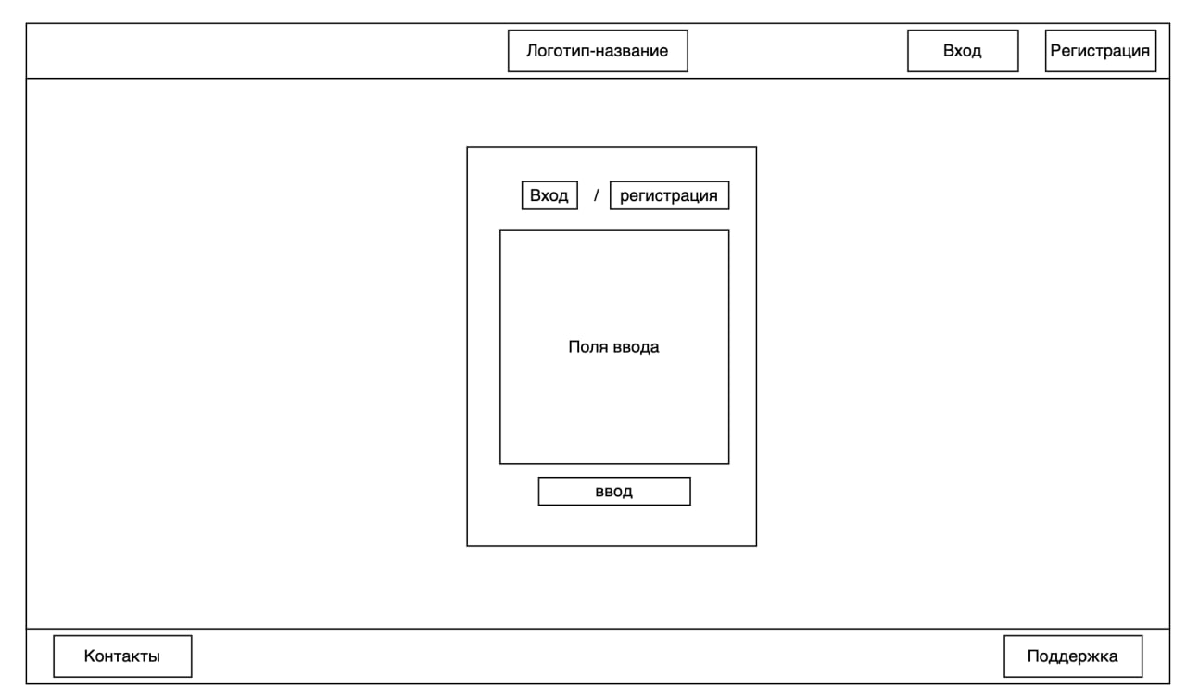

Рисунок 3 – Регистрация и вход

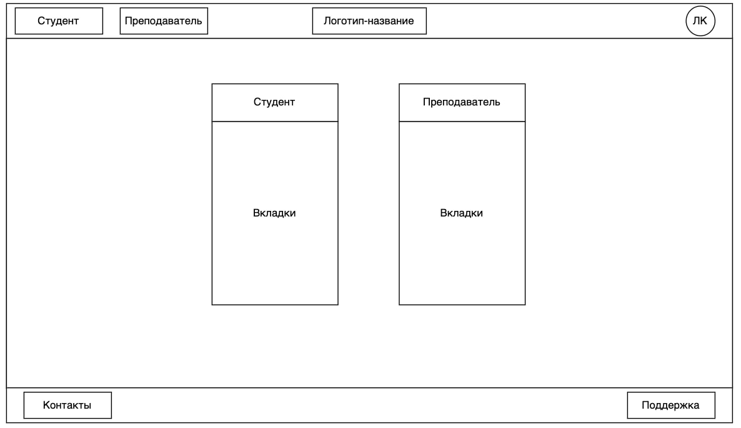

Рисунок 4 – Главная страница

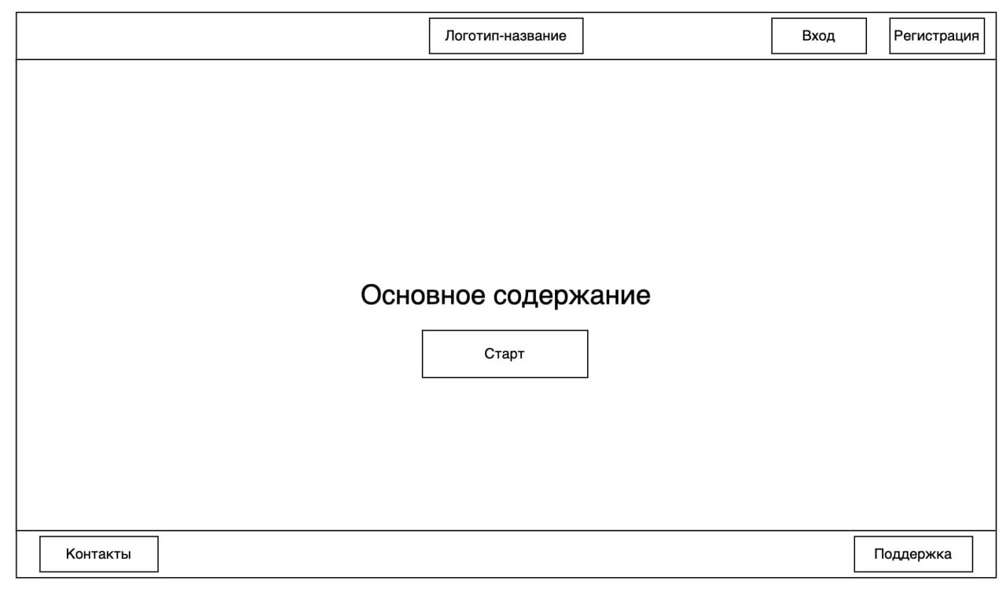

Рисунок 5 – Приветственная страница

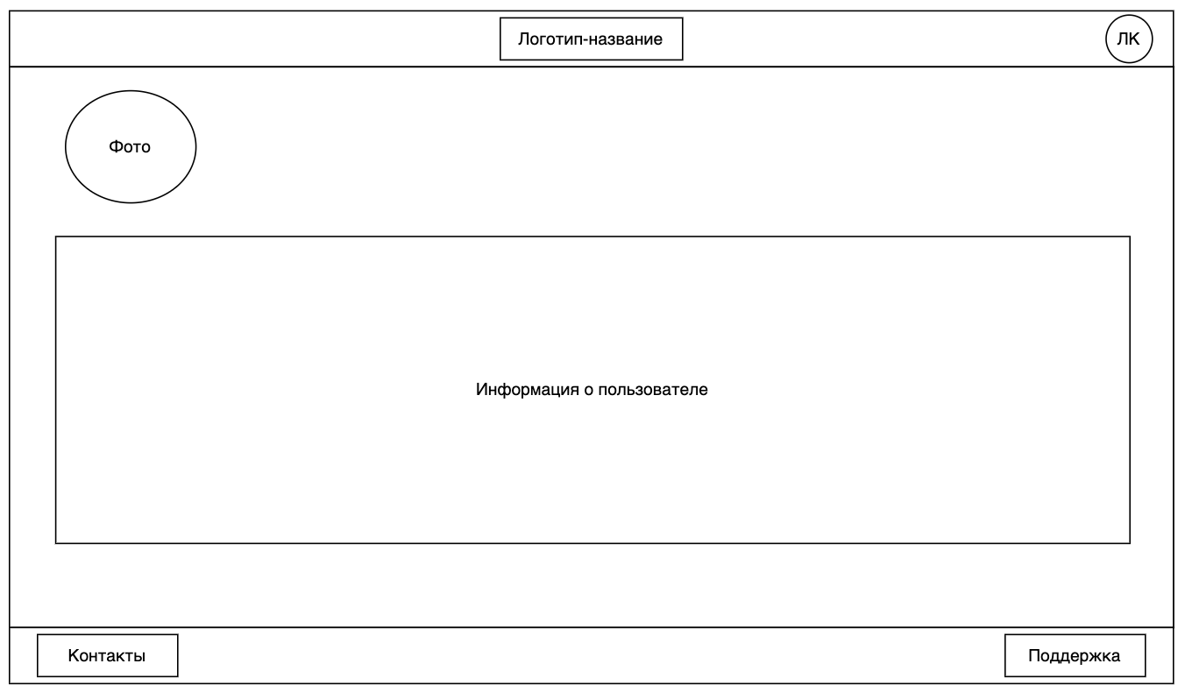

Рисунок 6 – Личный кабинет

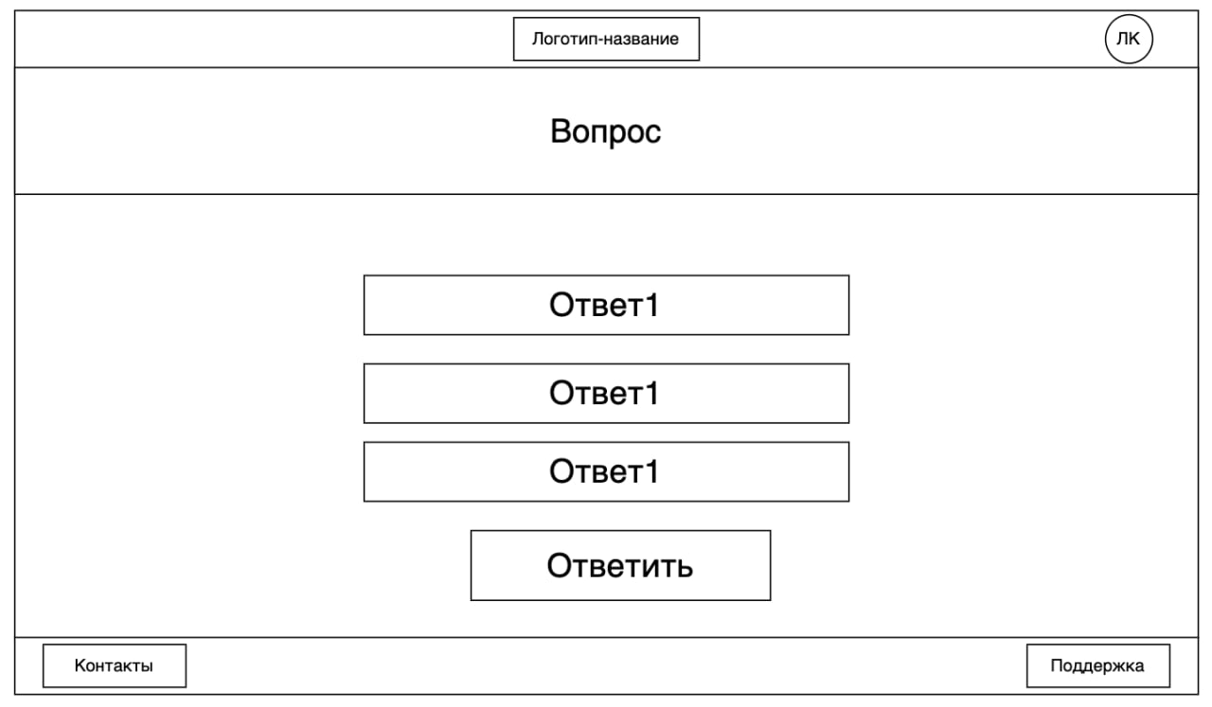

Рисунок 7 – Тестовое задание

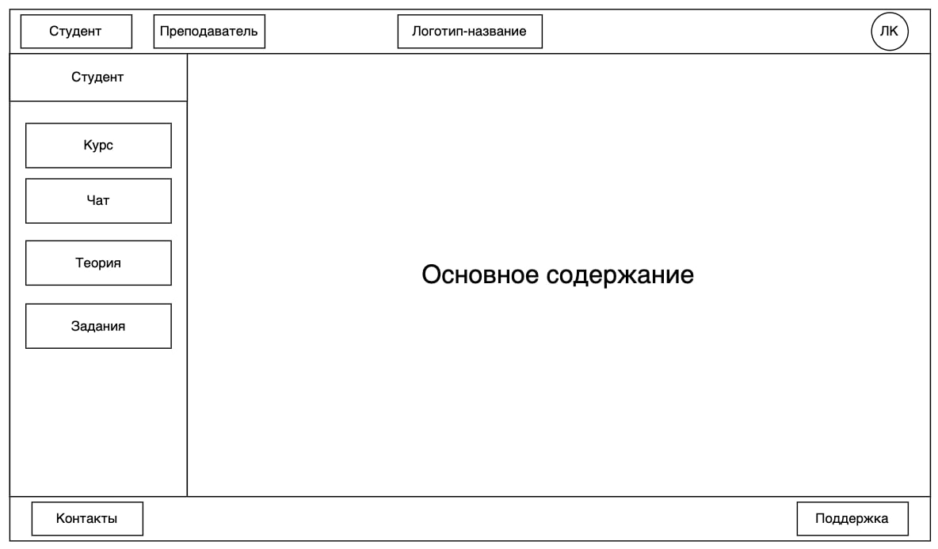

Рисунок 8 – окно «Студент»

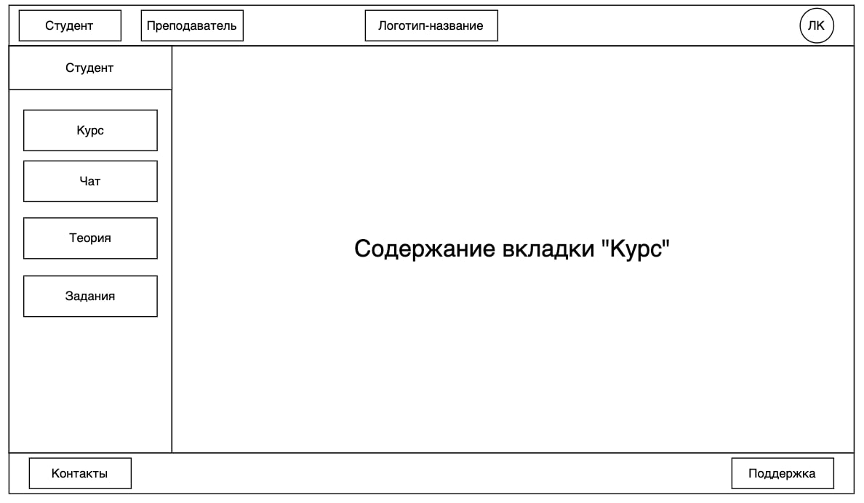

Рисунок 9 – вкладка курса

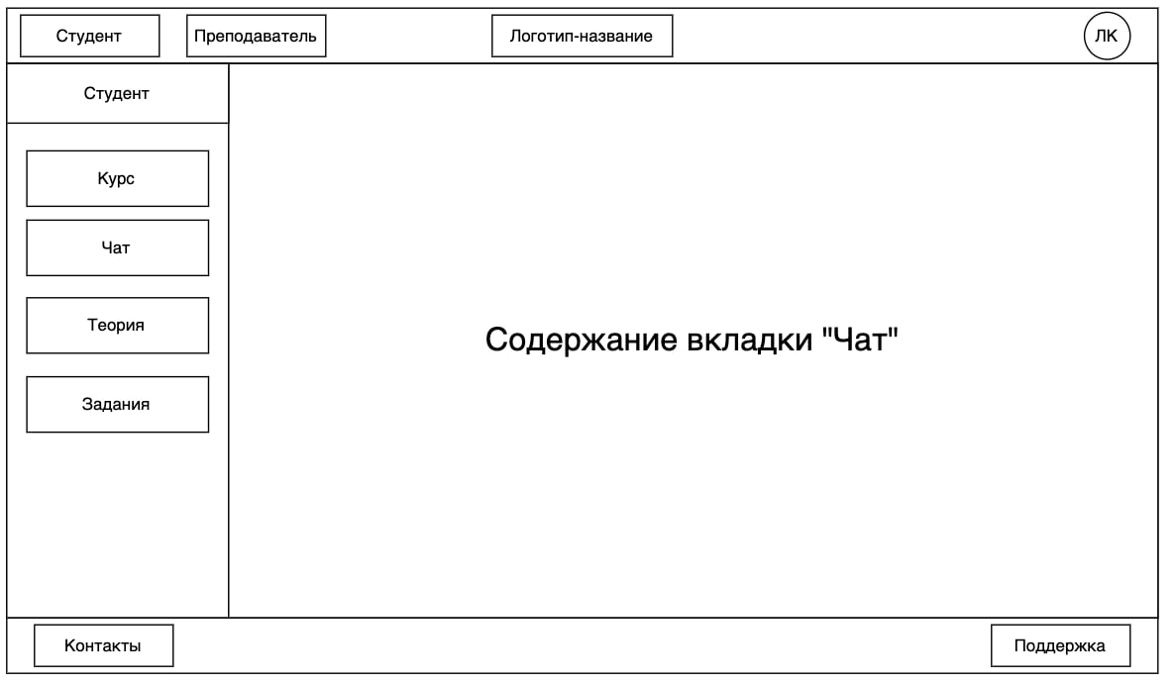

Рисунок 10 – вкладка чата

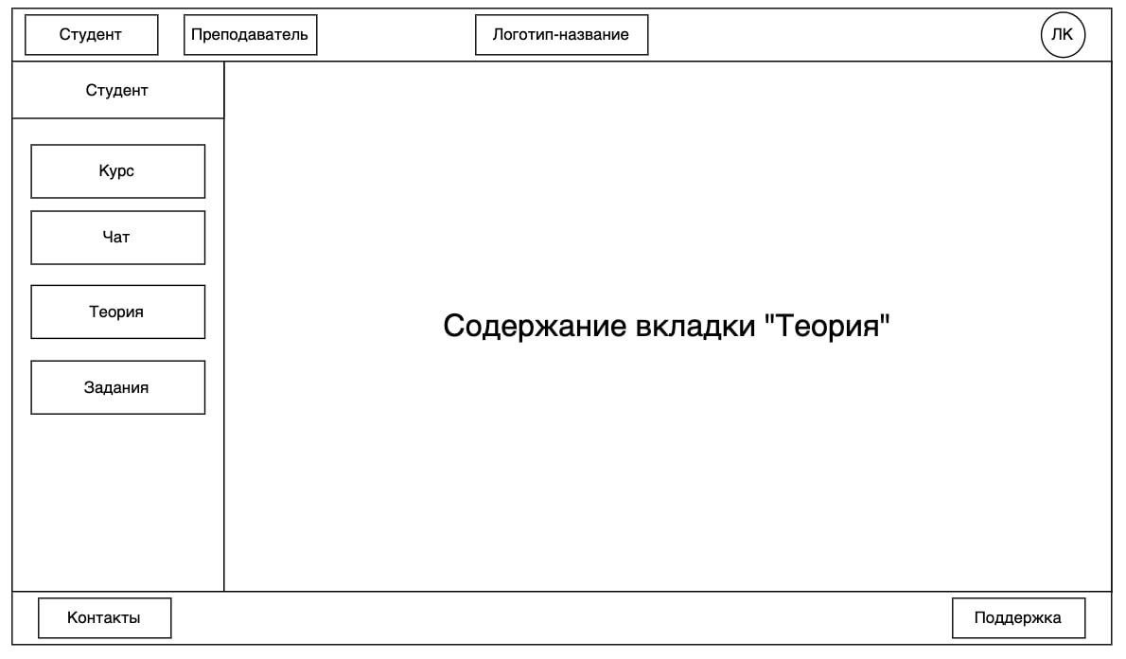

Рисунок 11 – вкладка с теорией

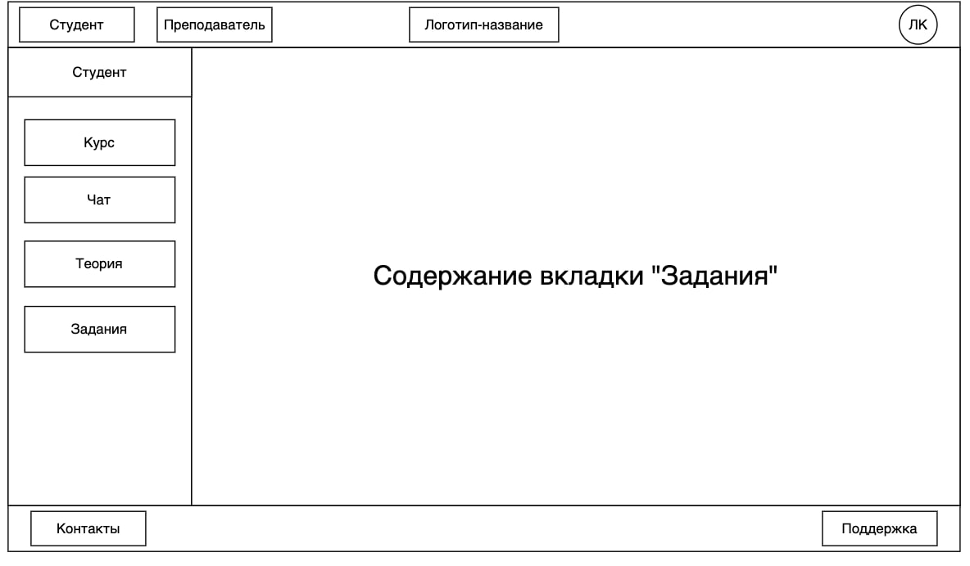

Рисунок 12 – вкладка с заданиями

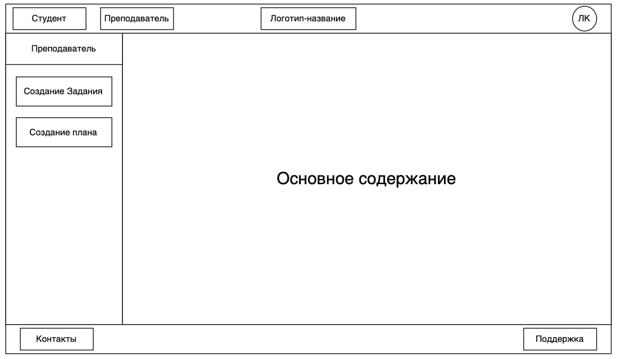

Рисунок 13 – окно «Преподаватель»

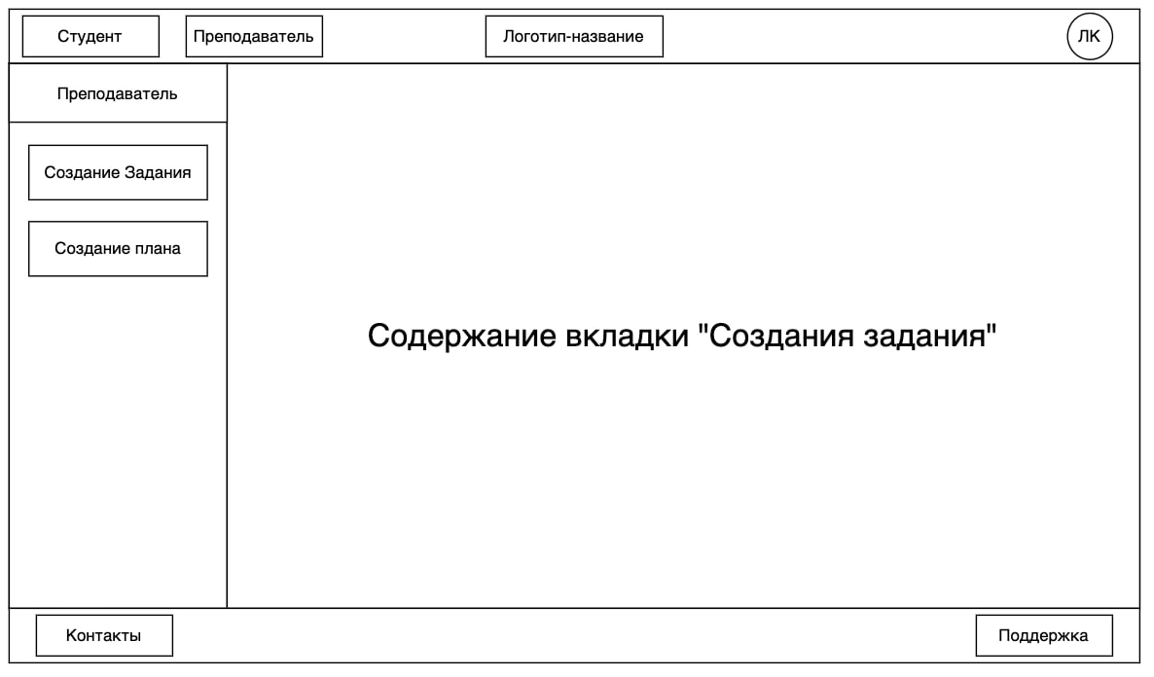

Рисунок 14 – вкладка с генератором заданий

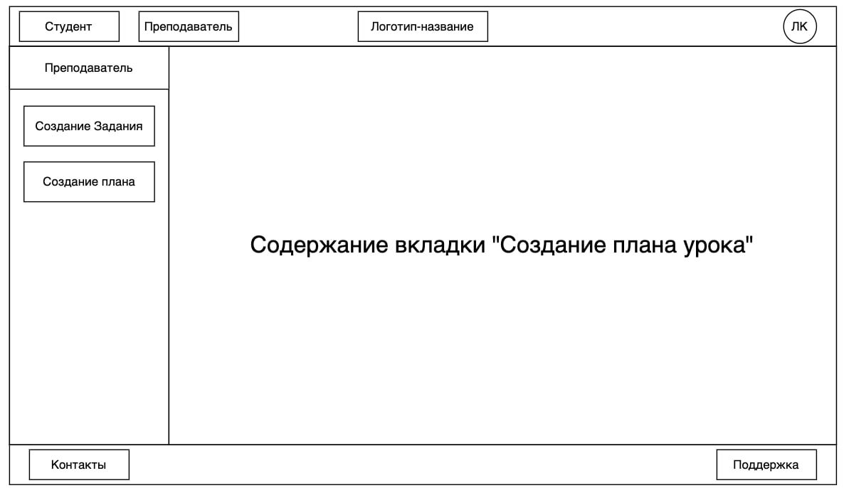

Рисунок 15 – вкладка с генератором планом урока

**Вывод:** Результаты данной работы показывают успешную интеграцию ИИ в образовательную среду для изучения иностранных языков. Приложение "LearnLand" не только улучшает учебный процесс студентов, но и облегчает работу преподавателей, предлагая инструменты для автоматизации задач и персонализированного обучения. Тщательное проектирование архитектуры и документация дают четкую основу для дальнейшей разработки и внедрения этого решения в реальных образовательных системах.

Работа продемонстрировала успешное овладение навыками проектирования веб-приложений и документирования программной архитектуры, а также подтвердило актуальность применения современных технологий в образовании.